

UNIVERSIDADE FEDERAL DO RIO GRANDE ESCOLA DE QUÍMICA E ALIMENTOS – EQA CURSO DE ENGENHARIA BIOQUÍMICA PROCESSOS FERMENTATIVOS INDUSTRIAIS I

Isolamento de micro-organismo

Maria Eduarda Kruger Sodré (152461) Osvaldino Corrêa da Silveira Júnior (126170)

Profª Lucielen Oliveira dos Santos Rio Grande, 2026

SUMÁRIO
- INTRODUÇÃO 2
- OBJETIVOS 3
- REVISÃO DA LITERATURA 3
  - LEVEDURAS E FUNGOS FILAMENTOSOS 3
  - MICRORGANISMOS ASSOCIADOS A FRUTAS 3
  - MEIOS DE CULTURA SÓLIDOS 4
  - TÉCNICAS DE ISOLAMENTO MICROBIANO 4
- MATERIAL E MÉTODOS 5
  - MATERIAL 5
  - MÉTODOS 5
- RESULTADOS E DISCUSSÃO 6
- CONCLUSÃO 7
REFERÊNCIAS BIBLIOGRÁFICAS 8

INTRODUÇÃO

A viabilidade do crescimento microbiano em matrizes vegetais é regida, primordialmente, por fatores intrínsecos como a atividade de água e o potencial hidrogeniônico (pH). No caso das frutas, a elevada atividade de água (superior a 0,97) cria um ambiente propício para o metabolismo e a multiplicação de diversos grupos de microrganismos. Conforme aponta a EEEP (2012), a classi- ficação dessas frutas em termos de acidez varia de baixa acidez (pH>4,5) a muito ácida (pH<4,0), sendo o que define a seletividade natural do meio, favorecendo ora o desenvolvimento bacteriano, ora a predominância de leveduras e bolores, que são mais resilientes a ambientes de baixo pH.
Nesse cenário, as leveduras e os fungos filamentosos destacam-se pela robustez e versatilidade metabólica. As leveduras, organismos eucarióticos e heterotróficos do reino Fungi, dependem da assimilação de nutrientes como carbono e nitrogênio para sua reprodução, que ocorre majoritari- amente por brotamento (VIEIRA; FERNANDES, 2012). Paralelamente, os fungos filamentosos apresentam uma organização multicelular complexa em hifas e micélios, o que lhes confere uma alta taxa de crescimento e a capacidade de realizar modificações pós-traducionais de grande valor industrial (FARINAS; BARBOZA, 2012; CARVALHO, 2010). A presença desses agentes na su- perfície dos frutos não apenas influencia a sua conservação pós-colheita, mas também sinaliza um vasto reservatório de enzimas e metabólitos que podem ser explorados para fins biotecnológicos.
A transição desse conhecimento para a aplicação prática exige, contudo, protocolos rigorosos de bioprospecção e isolamento em laboratório. De acordo com Soares, Ishimoto e Battestin (2013), a busca por espécies microbianas com potencial industrial começa com a coleta em matrizes naturais e o uso de meios de cultura específicos que mimetizem o ambiente do fruto. Na prática, o emprego de swabs para a coleta na superfície da uva, seguido da técnica de semeadura por esgotamento em placas de Petri, permite a separação física das células (CÂMARA, 2023). Esse método é essencial para a obtenção de culturas puras, garantindo que as características biológicas observadas pertençam, de fato, a uma linhagem isolada e específica.
Em suma, o estudo sistemático da microbiota das uvas revela uma conexão intrínseca entre os parâmetros físico-químicos do fruto e a biodiversidade que ele sustenta. Ao compreender como o pH e a atividade de água moldam a presença de leveduras e fungos, a ciência consegue direcionar o isolamento de microrganismos para áreas estratégicas da indústria de alimentos e fármacos (BE- RES, 2013). O sucesso desse processo depende diretamente da precisão das técnicas de semeadura e do rigor na manutenção das condições de cultivo, que permitem transformar um recurso natural em um ativo biotecnológico (SOARES; ISHIMOTO; BATTESTIN, 2013; CÂMARA, 2023).

OBJETIVOS

Isolar microrganismos a partir de amostras de uvas.

REVISÃO DA LITERATURA

LEVEDURAS E FUNGOS FILAMENTOSOS

As leveduras são microrganismos eucarióticos unicelulares pertencentes ao reino Fungi, carac- terizados por sua capacidade de se reproduzir predominantemente por brotamento (gemulação) e, em algumas espécies, por fissão binária. Seu metabolismo é versátil, permitindo o crescimento tanto em condições aeróbias quanto anaeróbias, o que as torna organismos de grande relevância em processos biotecnológicos (VIEIRA; FERNANDES, 2012). Entre as espécies mais estudadas, Saccharomyces cerevisiae destaca-se pela sua ampla aplicação industrial, sendo empregada na pro- dução de etanol, pão, cervejas e vinhos (BERES, 2013).
Os fungos filamentosos, por sua vez, caracterizam-se por uma organização multicelular estru- turada em hifas, que se ramificam formando o micélio. Essa complexidade estrutural permite-lhes colonizar diferentes substratos e secretar uma ampla variedade de enzimas extracelulares, como proteases, lipases e celulases, com elevado potencial de aplicação na indústria alimentícia, far- macêutica e de biocombustíveis (FARINAS; BARBOZA, 2012). Segundo Carvalho (2010), a capacidade de realizar modificações pós-traducionais complexas torna esses fungos plataformas vantajosas para a produção de proteínas recombinantes de interesse industrial.

MICRORGANISMOS ASSOCIADOS A FRUTAS

A superfície e a polpa das frutas constituem nichos ecológicos ricos em açúcares, vitaminas e minerais que favorecem o estabelecimento de comunidades microbianas diversificadas. As uvas, em particular, abrigam uma microbiota nativa composta majoritariamente por leveduras dos gêne- ros Hanseniaspora, Candida, Metschnikowia e, em menor proporção, Saccharomyces, cuja predo- minância aumenta no decorrer do processo fermentativo espontâneo (BERES, 2013). A composi- ção dessa microbiota é fortemente influenciada pelo pH do fruto, pelo estágio de maturação e pelas condições climáticas da região de cultivo.
Conforme descrito pela EEEP (2012), frutas com pH inferior a 4,0 tendem a selecionar natural- mente leveduras e fungos filamentosos em detrimento de bactérias, visto que esses microrganismos apresentam maior tolerância à acidez. Essa seletividade é determinante para a definição das co- munidades estabelecidas na superfície dos frutos e influencia diretamente o perfil de metabólitos

produzidos durante fermentações espontâneas ou industriais.

MEIOS DE CULTURA SÓLIDOS

O sucesso do isolamento laboratorial depende da escolha de suportes nutricionais que mime- tizem o habitat natural do microrganismo. Os meios de cultura sólidos, estabilizados pelo uso do ágar, permitem a individualização de colônias e a análise macroscópica de suas características. Para o estudo de fungos e leveduras, utilizam-se formulações com alta densidade de carboidratos e pH ajustado, como o Ágar Batata Dextrose (BDA). De acordo com Soares, Ishimoto e Battestin (2013), o manejo desses meios é uma etapa estratégica na bioprospecção, servindo para enrique- cer seletivamente linhagens com potencial para a secreção de enzimas e metabólitos de interesse comercial.

TÉCNICAS DE ISOLAMENTO MICROBIANO

O isolamento microbiano é o conjunto de procedimentos que visa a obtenção de culturas pu- ras a partir de amostras mistas. A técnica de esgotamento por estrias em placa de Petri é um dos métodos mais difundidos, consistindo no arrastar do inóculo sobre a superfície do meio sólido de forma progressivamente diluída, de modo a promover a separação individual das células e o desen- volvimento de colônias isoladas (CÂMARA, 2023). Esse procedimento, aliado ao uso de materiais estéreis e à manutenção de um campo asséptico com auxílio de bico de Bunsen, é fundamental para evitar contaminações cruzadas.
Para amostras de superfície de frutos, a coleta por swab é amplamente utilizada por ser um mé- todo simples, não destrutivo e eficaz na recuperação da microbiota superficial. Após a inoculação, as placas são incubadas em estufas bacteriológicas a temperaturas controladas, geralmente entre 25 e 30 °C, por períodos que variam de 2 a 7 dias, dependendo do grupo microbiano de interesse (SOARES; ISHIMOTO; BATTESTIN, 2013).

MATERIAL E MÉTODOS

MATERIAL

Tabela 1 – Materiais utilizados no experimento

Material Especificação

Uvas Variedade roxa Água peptonada Concentração de 0,1% Meio de cultura Sólido
Placas de Petri 6 unidades Swabs Estéreis
Béquer –
Bastão de vidro –
Bico de Bunsen – Estufa bacteriológica –

MÉTODOS

O experimento foi conduzido utilizando amostras de uvas (variedade roxa), sob rigorosas con- dições de assepsia para evitar contaminações externas. Inicialmente, procedeu-se à higienização das mãos e da bancada de trabalho com álcool 70%, mantendo-se o campo estéril durante todo o processo com o auxílio da chama de um bico de Bunsen. Para a coleta dos microrganismos, fo- ram empregados swabs estéreis, previamente umedecidos em solução de água peptonada a 0,1%, garantindo a viabilidade celular durante a transferência.
A amostragem foi dividida em duas frentes: a coleta da microbiota presente na superfície ex- terna dos frutos e o isolamento a partir da polpa macerada. No total, foram inoculadas seis placas de Petri, utilizando-se a técnica de esgotamento por estrias, na qual o swab foi deslizado sobre o meio de cultura de forma contínua para promover a separação física das colônias. Após a etapa de inoculação, as placas devidamente identificadas foram transferidas para uma estufa bacteriológica, onde permaneceram incubadas a 30 °C por um período de seis dias, permitindo o desenvolvimento e a posterior análise das culturas isoladas.

RESULTADOS E DISCUSSÃO

Após o período de incubação de seis dias a 30 °C, observou-se o desenvolvimento de colônias distintas nas placas inoculadas tanto com o material da superfície externa das uvas quanto com a polpa macerada. A Figura 1 apresenta o conjunto das seis placas de Petri ao término do ex- perimento, permitindo uma visão geral do perfil de crescimento microbiano obtido nas diferentes condições de amostragem.
Figura 1 – Placas de Petri após seis dias de incubação a 30 °C
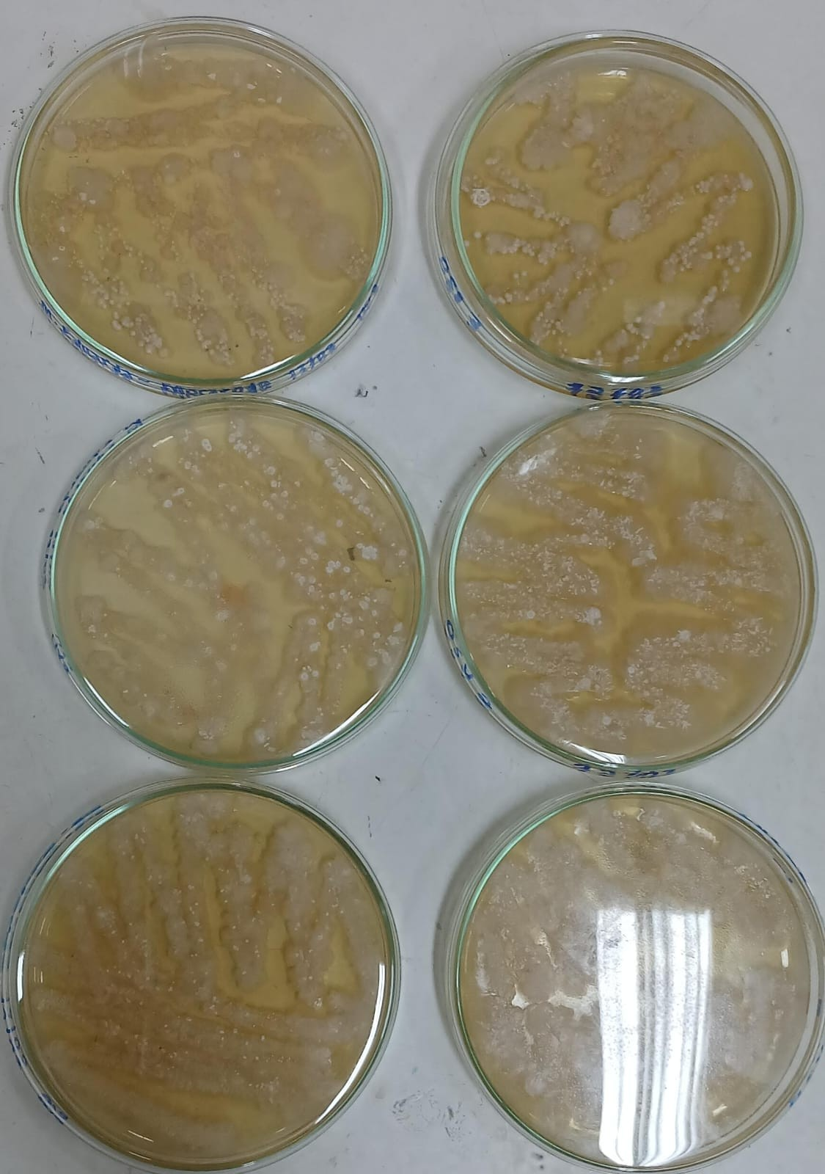

Dentre as colônias desenvolvidas, identificaram-se morfologias compatíveis com leveduras, ca- racterizadas por colônias de coloração creme a esbranquiçada, superfície lisa, bordas regulares e consistência pastosa, conforme descrito por Vieira e Fernandes (2012). A Figura 2 evidencia, em detalhe, uma placa na qual se observa o crescimento característico de colônias de leveduras isoladas pelo método de esgotamento por estrias.

Figura 2 – Placa com colônias de leveduras isoladas
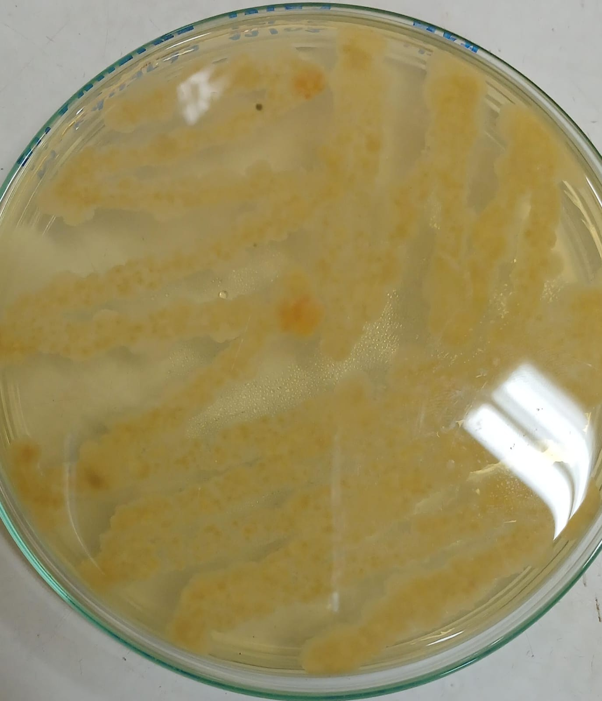

O crescimento observado está em conformidade com o esperado para a microbiota natural de uvas, cuja superfície é conhecida por abrigar populações diversificadas de leveduras nativas (BE- RES, 2013). A predominância de morfologias leveduriformes nas placas pode ser atribuída à seleti- vidade do meio de cultura empregado, que, associada ao pH ácido característico das uvas, favorece o desenvolvimento fúngico em detrimento de bactérias (EEEP, 2012). A técnica de esgotamento por estrias mostrou-se eficiente para a separação e individualização das colônias, corroborando as observações de Câmara (2023) acerca da adequação desse método para o isolamento de microrga- nismos a partir de amostras mistas de origem vegetal.

CONCLUSÃO

A prática realizada permitiu o isolamento de microrganismos a partir de amostras de uvas, com destaque para o crescimento de colônias com morfologia compatível com leveduras. O protocolo empregado, baseado na coleta por swab e na técnica de esgotamento por estrias em meio sólido, mostrou-se adequado para a obtenção de culturas puras a partir de amostras mistas de origem vegetal.
Os resultados obtidos evidenciaram a riqueza da microbiota nativa presente na superfície e na polpa das uvas, reforçando o potencial desse substrato como fonte de linhagens microbianas com interesse biotecnológico. A incubação a 30 °C por seis dias mostrou-se suficiente para o desenvol- vimento das colônias, possibilitando a análise macroscópica das características morfológicas dos

isolados.
Conclui-se que o experimento atingiu o objetivo proposto, contribuindo para a compreensão prática das técnicas fundamentais de isolamento microbiano abordadas na disciplina. Na sequên- cia é possível até caracterizar os isolados obtidos, bem como a avaliação de suas propriedades fisiológicas e do potencial de aplicação em processos fermentativos industriais.

REFERÊNCIAS BIBLIOGRÁFICAS

BERES, C. Aproveitamento de resíduos da indústria vinícola. Rio de Janeiro: UFRJ, 2013. CÂMARA, M. C. Técnicas de Microbiologia Industrial. São Paulo: Editora Científica, 2023. CARVALHO, W. Biocatalisadores e processos fermentativos. Lorena: USP, 2010.
ESCOLA ESTADUAL DE EDUCAÇÃO PROFISSIONAL (EEEP). Microbiologia de Alimentos. Fortaleza: SEDUC, 2012.

FARINAS, C. S.; BARBOZA, M. Fungos filamentosos na biotecnologia. São Carlos: Embrapa, 2012.

SOARES, L.; ISHIMOTO, E. Y.; BATTESTIN, V. Isolamento e seleção de microrganismos. Campinas: UNICAMP, 2013.

VIEIRA, G.; FERNANDES, P. Bioquímica de Leveduras. Lisboa: IST, 2012.

